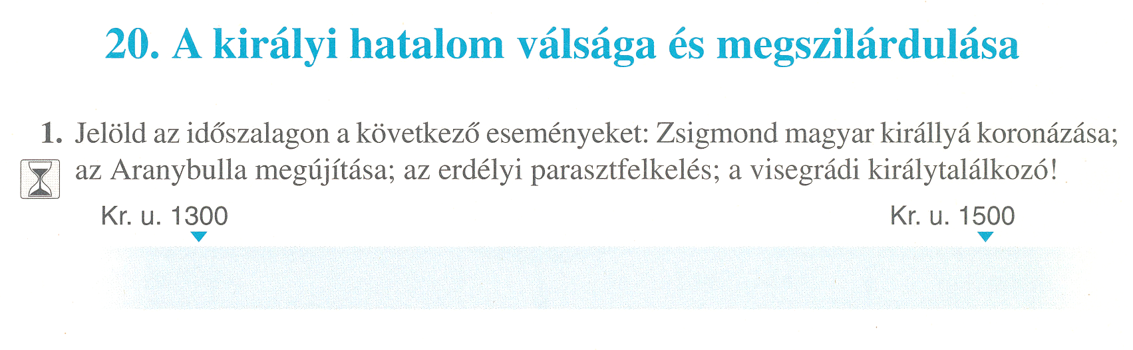

**Visegrádi  
királytalálkozó**

**Erdélyi  
parasztfelkelés**

**Az Aranybulla  
megújítása**

**Zsigmond  
koronázása**

